第 11 章 现代光学的兴起

11.3 激光器的设想和实现

11.3.1 第一份专利申请书和超发光的设想
20 世纪 50 年代初，尽管微波激射器还刚刚兴起，已经有人开始考虑在比微波波长更短的范围内实现量子放大。上面提到的苏联科学家法布里坎特在 1951年 就曾向苏联邮电部提出一份专利申请书，题目叫：“电磁波辐射（紫外光、可见光、红外光和无线电）放大的一种方法，特点是被放大的辐射通过一种介质，用其他方法和辅助辐射使相当于激发态的高能级上的原子、其他粒子或系统的浓度增大，超过平衡浓度。”可是这项申请直到 1959 年才得到批准和发表。看来，这项建议即使在苏联也没有起到显著影响。
在美国，1956 年狄克（R.H.Dicke）发展了一个概念，叫“超发光”（superradiance），还提出了“光弹”（opticalbomb）的设想，里面包含了粒子数反转的思想。所谓超发光，是指当激发脉冲过后，由于自发辐射会产生一极强的光。同时他还在专利申请书中提出了运用法布里-珀罗干涉仪作为谐振腔的设想。不过，这项申请书是在 1957 年才批准的，对公众的影响也不大。

11.3.2 汤斯和肖洛的方案
最先发表激光器的详细方案是汤斯和肖洛。1957 年他们开始考虑“红外和可见光激射器”的可能性。
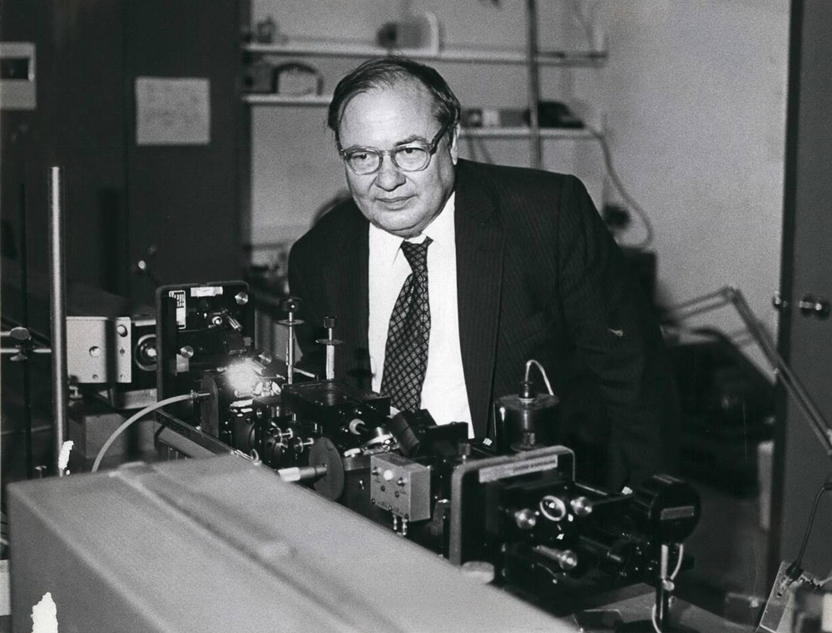
图 11 – 12 肖洛在做实验
肖洛 1921 年生于美国纽约，在加拿大多伦多大学毕业后又获硕士和博士学位。第二次世界大战后，肖洛在拉比（I.IRabi）的建议下，到汤斯手下当博士后，研究微波波谱学在有机化学中的应用。他们两人 1955 年合写过一本《微波波谱学》，是这个领域里的权威著作。当时，肖洛是贝尔实验室的研究员，汤斯正在那里当顾问。
1957 年，正当肖洛开始思考怎样做成红外激射器时，汤斯来到贝尔实验室。有一天，两人共进午餐，汤斯谈到他对红外和可见光激射器很感兴趣，有没有可能越过远红外，直接进入近红外区或可见光区。近红外区比较容易实现，因为当时已经掌握了许多材料的特性。肖洛说，他也正在研究这个问题，并且建议用法布里-珀罗标准具作为谐振腔。两人谈得十分投机，相约共同攻关。汤斯把自己关于光激射器的笔记交给肖洛，里面记有一些思考和初步计算。汤斯原来考虑选铊（Tl），在以玻璃为壁的四方盒中，充有铊作为工作介质，用铊灯的紫外线照射以激发铊原子，使它从基态 6p 跃迁到高能态 6d 或 8s。
对于汤斯这一构思，肖洛进行分析。他认为这个方案不容易实现，因为铊原子低能态的空出时间要比高能态的填充时间慢，无法实现粒子数反转。肖洛在许多数据表中查找，希望能使振荡器满足要求，最后选择了碱金属的钾。钾也不很理想，因为它并不稳定，选钾的原因是因为钾光谱中有两条是可见光。
再就是谐振腔。肖洛想了各种方案，其中包括利用衍射光栅作为谐振腔腔壁，后来才选定法布里-珀罗式的结构。肖洛在做研究生论文时就熟悉光谱方法，尤其擅长运用法布里-珀罗干涉仪。他很欣赏法布里-珀罗干涉仪的特点，其选频特性是如此之尖锐，竞可以把空腔里大多数振荡模滤掉，达到选模目的而不至于跳模。不过，后来他实际上只利用了两个平行反射镜，让光在中间往复反射，已经失去了光谱学上的意义。前面讲过狄克在肖洛之前也想到利用法布里-珀罗干涉仪。肖洛显然不是从他那里得到的启发，因为狄克的设想当时并没有发表，何况肖洛想到的远比狄克具体，肖洛还想到要让两面反射镜中有一面可以透光。
1958 年春，汤斯和肖洛决定将自己的理论分析写成论文，并申请专利。在申请专利时，竟遭到贝尔实验室专利办公室负责人的拒绝，他认为光对通信不会有什么重要性，不涉及贝尔实验室的利益。只是由于汤斯的坚持，才作了申请并于 1960 年获得批准。肖洛和汤斯的论文 1958 年 12 月在《物理评论》上发表后，引起强烈反响。这是激光史上有重要意义的历史文献。
这篇论文的题目叫：《红外区和光学激射器》，主要是论证将微波激射技术扩展到红外区和可见光区的可能性。
他们建议：有选择地增大某些模的 Q 值，从而增强选择性。他们从理论上对振荡条件作了推导，并且举例说明产生振荡的可能性。
文中具体报导了肖洛以钾作的初步实验。他们提出还可以利用铯作工作介质，靠氦谱线进行激发。他们也考虑到了固体器件，然而并不十分乐观，因为固态谱线一般较宽，选模会更困难，而可利用的频率合适的抽运辐射又很有限。他们表示：“可能还有更美妙的解答。也许可以抽运到亚稳态以上的一个态，然后原子会降到亚稳态并且积累起来，直到足以产生激射作用。”
在肖洛和汤斯的理论指引下，许多实验室开始研究如何实现光学激射器，纷纷致力于寻找合适的材料和方法。
汤斯和他的小组也在用钾进行试验。他的小组成员里有一名高反膜专家，是英国人，叫海文思（O.S.Heavens）。汤斯深知腔镜是整个系统的关键问题，希望靠这位专家解决技术问题。然而实验仍然归于失败。看来，由于反射镜处于谐振腔内部，离子不断轰击造成膜层退化，即使反射镜的质量再高也无济于事。
在贝尔实验室，肖洛开始研究把红宝石当作工作介质的激光器。他对固体器件很有信心，认为：“在气体中所作到的任何事情，在固体中都能做得更好。”但是他在工作中犯了一个错误，误以为红宝石的 R 线（即 6934 Å 与 6929 Å）不适于产生激光。肖洛没有做成红宝石激光器，却启示梅曼（Theodore Harold Maiman，1927— ）做出了第一支激光器。
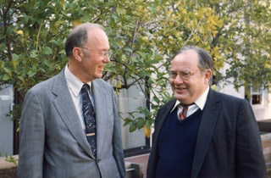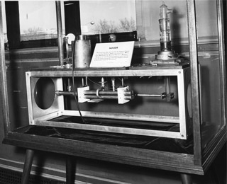
图 11 – 13 汤斯和肖洛在一起（图中右上角是早期的激光器）

11.3.3 梅曼与第一支激光器的诞生
梅曼是美国休斯（Hughes）研究实验室量子电子部年轻的负责人。他于 1955 年在斯坦福大学获博士学位，研究的正是微波波谱学。在休斯实验室里，梅曼做微波激射器的研究工作，并发展了红宝石微波激射器，不过需要液氮冷却，后来改用干冰冷却。梅曼能在红宝石激光器首先作出突破，并非偶然，因为他已有用红宝石进行微波激射器的多年经验，他预感到红宝石作为激光器的可能性，这种材料具有相当多的优点，例如能级结构比较简单，机械强度比较高，体积小巧，无需低温冷却等等。但是，当时他从文献上知道，红宝石的量子效率很低，例如：外德尔（I.Weider）在 1959 年曾报导过，量子荧光效率也许仅为 1%。如果真是这样，那就没有用场了。梅曼寻找其他材料，但都不理想，于是他想根据红宝石的特性，寻找类似的材料来代替它。为此他测量了红宝石的荧光效率，没有想到，荧光效率竟是 75%，接近于 1。梅曼喜出望外，决定用红宝石做激光元件。
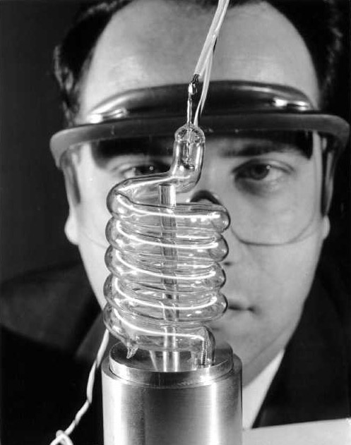
图 11 – 14 梅曼正在演示他的第一支红宝石激光器
通过计算，他认识到最重要的是要有高色温（大约 5 000 K）的激励光源。起初他设想用水银灯作为激励光源，把红宝石棒放在椭圆柱聚光腔中，这样也许有可能起动。但再一想，觉得无需连续运行，脉冲即可，于是决定利用 Xe 灯。梅曼查商品目录，根据商品的技术指标选定通用电气公司出产的闪光灯，是用于航空摄影的，有足够的亮度。但这种灯具有螺旋状结构，不适于椭圆柱聚光腔。他又想了一个妙法，把红宝石棒插在螺旋灯管之中，红宝石棒直径大约为 1 厘米，长为 2 厘米，正好塞在灯管里。红宝石两端蒸镀银膜，银膜中部留一小孔，让光逸出，孔径的大小，通过实验决定。图 11 – 15 就是梅曼的第一台红宝石激光器。
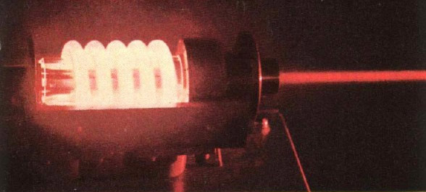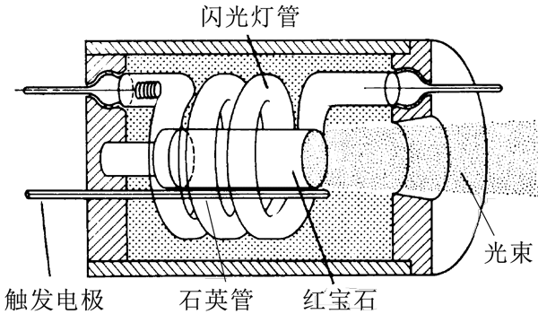
（a）原理图
图 11 – 15 梅曼的第一台红宝石激光器
（b）实物图
就这样，梅曼经过 9 个月的奋斗，花了 5 万美元，做出了第一台激光器。可是当梅曼将论文投到《物理评论快报》时，竟遭拒绝。该刊主编误认为这仍是微波激射器，而微波激射器发展到了这样的地步，已没有什么必要用快报的形式发表了。梅曼只好在《纽约时报》上宣布这一消息，并寄到英国的《自然》杂志去发表。第二年，《物理评论》才发表他的详细论文。

11.3.4 四能级激光器
梅曼发明红宝石激光器后才几个月，用掺三价铀的氟化钙做工作介质的激光器也诞生了。这种激光器是根据四能级系统原理工作的，这个原理在梅曼的论文中已有详尽讨论。它的优点是阈值较低，容易形成振荡。发明者是I BM 公司的两位年轻科学家，一位叫索洛金（P.Sorokin），是布洛姆伯根的研究生，另一位叫史蒂文森（M.J.Stevenson），是汤斯的研究生。两人获得博士学位后进入 IBM 公司从事固体的微波共振研究。肖洛和汤斯的论文发表后，他们决心转向光学激射器的研制，希望找到一种更理想的固体材料，用普通的灯进行抽运。他们先是想把固体的工作介质做成长方形块，表面抛光。光线在固体块中来回往返，最后从切去的一个角输出。只要介质的折射率稍大于 $\sqrt{2}$，光线就可以经全反射近乎无损耗地在里面多次往返。他们选择氟化钙作为基质材料，因为这种材料的折射率正好符合要求。激活离子则考虑稀土元素，因为这类元素具有 4f 壳层。他们在文献中查找资料，最后从苏联人费阿菲洛夫的论文中找到了两种材料可以掺进氟化钙。一种是与稀土族非常相近的三价铀（U³⁺），在 2.5 微米处产生荧光；另一种二价钐（Sm²⁺）。这两种结构都属于四能级系统，不过要工作在低温状态。他们请两家公司生长了这两种不同的掺杂的晶体，再加工成长方形。正在这时，梅曼的红宝石激光器宣告成功，他们受到启发，立即将自己的晶体也改为圆柱形，在表面镀银，很快就试验成功了 CaF₂：U³+ 激光器，接着又做成了 CaF₂：Sm²⁺ 激光器。
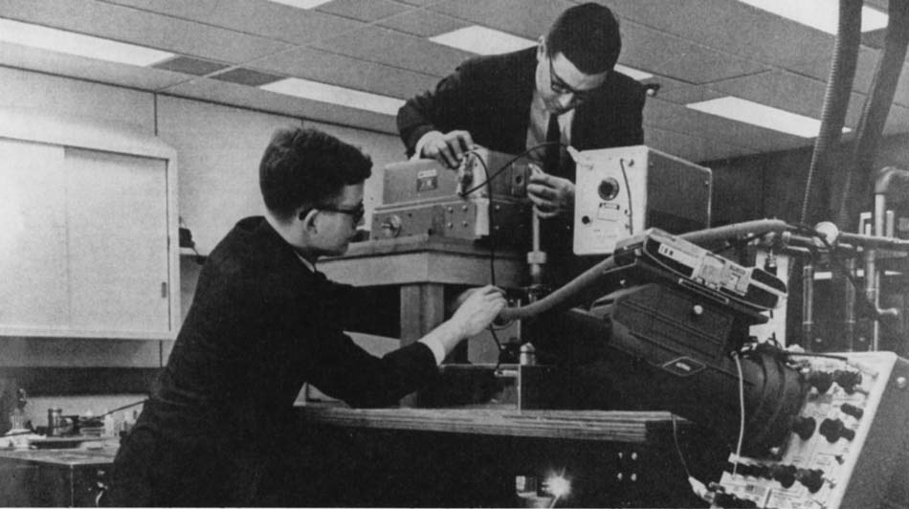
图 11 – 16 1960 年索洛金和史蒂文森在调整 CaF₂：Sm²⁺ 激光器
索洛金和史蒂文森演示的第二台和第三台激光器实用价值不大，但他们利用四能级系统为后来的工作开辟了道路。

11.3.5 氦氖激光器的诞生
氦氖激光器是 20 世纪 60 年代至 80 年代广泛使用的一种激光器。它是紧接着固体激光器出现的一种以气体为工作介质的激光器。它的诞生首先应归功于多年对气体能级进行测试分析的实验和理论工作者。到 20 世纪 60 年代，所有这些稀有气体都已经被光谱学家作了详细研究。
不过，要应用到激光领域，还需要这个领域的专家进行有目的的探索。
又是汤斯的学派开创了这一事业。他的另一名研究生，来自伊朗的贾万 1954 年以微波波谱学的研究获博士学位后，留在哥伦比亚大学任教。贾万的基本思路就是利用气体放电来实现粒子数反转，他认为这要比光泵方法更有效，因为这是气体而不是固体。这实际上是苏联的法布里坎特早在 1940 年就提过的设想。1950 年兰姆明确提出，气体放电中的电子碰撞可以改变粒子的集居数。1959 年，贝尔实验室的英国学者桑德尔斯（J.H.Sanders）和贾万同时发表了用电子碰撞激发的理论。不过，贾万考虑得更深入、更具体，他在分析了各种碰撞情况后，提出可以由两种原子的混合气体来实现粒子数反转，并且推荐了氪—汞和氦—氖两种方案。
贾万最初得到的激光束是红外谱线 1.15 微米。氖有许多谱线，后来通用的是 6328 A。为什么贾万不选6328 Å，反而选 1.15 微米呢？这也是贾万高明的一着。他根据计算，了解到 6328 Å 的增益比较低，所以宁可选更有把握的 1.15 微米。如果一上来就取红线 6328 Å，肯定会落空的。
贾万和他的合作者在直径 1.5 厘米，长 80 厘米的石英管两端贴有蒸镀 13 层介质膜的镜片，放在放电管中，用射电频率进行激发。在 1960 年 12 月 12 日下午 4 点 20 分，终于获得了红外辐射。
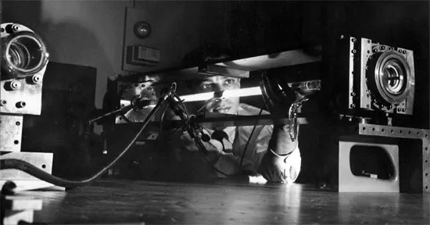
图 11 – 17 贾万在贝尔实验室演示第一台氮氛激光器
1962 年，贾万转到麻省理工学院（MIT）任教。实验工作由他的同事怀特（A.D.White）和里顿（Rigden）继续进行。他们获得了 6328 Å 的激光束。这时激光器的调整已积累了丰富经验。图 11 – 18 是经里格罗德（W.W.Rigrod）等人改进的氦氖激光器。他们把反射镜从放电管内部移到外部，避免了复杂的工艺；窗口做成按布鲁斯特角固定，再把反射镜做成半径相等的共焦凹面镜。激光管的设计日臻完善。
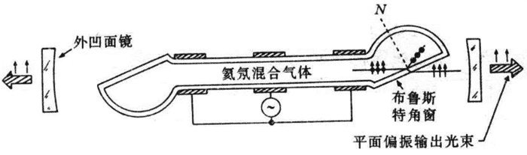
图 11 – 18 经里格罗德等人改进的氮氖激光器
氦氖激光器在两方面有里程碑意义。一方面它第一次实现了连续性。固体激光器都是脉冲型的，不适于一般使用。连续激光束有很多好处，为应用开辟了广阔的道路；另二方面证明了可以用放电方法产生激光，只要在两种不同的工作介质中选定适当的能级，就有可能实现光的放大，为激光器的发展展示了多种渠道的可能性。
在激光发展史中有一个小插曲，是古尔德（Gorden Gould）提出的发明权问题。当汤斯和肖洛在构思光学激光器之际，古尔德正在哥伦比亚大学当博士研究生，在库什（P.Kusch）教授手下做铊原子束共振实验。起初他用热学或放电方法激发铊原子，已经搞了三四年了，一直未见成效。这时，拉比教授从国外开会回来，带回了光泵（即光抽运）方法的新闻，建议古尔德试试。古尔德经过试验，果然灵验，有 5% 的原子进入亚稳态，这促使他对光泵方法发生了浓厚兴趣。
就在这时，古尔德产生了用光泵方法实现粒子数反转的想法，并且设计了用法布里-珀罗干涉仪镜片作成的谐振腔。他的想法和汤斯、肖洛可以说是异曲同工。他在笔记本上写下了自己的想法和计算，并为光学激射器起了一个名字叫 LASER，取自英文“Light Amplification by Stimulated Emission of Radiation”（靠辐射受激发射的光放大）的头几个字母。1957 年 10 月，他在家里接到汤斯的电话，询问有关铊灯的知识，从而得知汤斯正在进行类似的工作，预感到将会发生一场发明权之争。于是他连忙请一位公证人将自己的笔记签封，以备申辩。这个笔记本的前 9 页载有古尔德的初步设计和计算，还包括有 LASER 的定义（见图 11 – 19）。
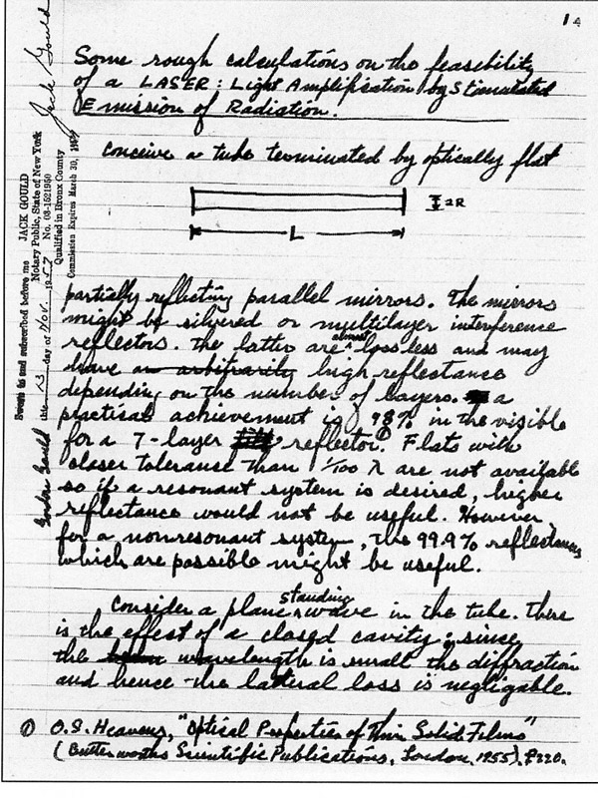
图 11 – 19 古尔德封存的笔记中的一页
然而，由于某些原因，古尔德没有及时申请专利，他的导师库什又不同意他以激光代替原来的题目：“原子束共振”。他愤而放弃博士学位，离开哥伦比亚，转入一家名叫 TRG 的公司任职。这家公司欣赏他的激光研究计划，以“激光用于雷达、测距和通讯系统”为题向美国国防部的高级研究规划局申请 30 万元经费，而这个局以为由此可能导致“死光”的实现，又加码到 100 万美元。这件事本来对激光技术会有促进作用，可是由于国防保密的人事审查，古尔德因其夫人有参加过马克思小组的嫌疑而被排除在项目之外，只当挂名的顾问。这家公司虽然在 1961 年做出了光泵铯激光器，但没有什么实用价值。
古尔德心中不平，多次向专利局申请专利，进行诉讼，一直被推迟判决。1977—1979 年才取得两个具体项目的专利。古尔德坚持上诉，直到 1987 年 11 月 4 日才得到胜诉，但时光已经过去快三十年。在这中间汤斯和肖洛都因激光的研究先后获得了诺贝尔物理学奖。
科技史上同时而又独立地作出发现或发明的事例不胜枚举，激光的发展史中也不乏其例。这些事例正说明了，激光的出现是科学技术发展的产物，是历史的必然。

Townes C H，Schawlow A L.Microwave Spectroscopy.MeGraw-Hill，1955
Schalow A L，Townes C H.Phys.Rev.，1958（112）：1940

